**保定幼专公务用车派车申请表**

|  |  |  |  |  |  |
| --- | --- | --- | --- | --- | --- |
| 用车部门 |  | 用车人员 |  | 乘车人数 |  |
| 目的地 |  | | 出车时间 |  | |
| 预计回车时间 |  | |
| 用车  事由 |  | | 部门负责人  意 见 |  | |
| 主管领导  意 见 |  | |
| 办公室  意 见 |  | |

注：1.原则上涿州市内不予以派车（极特殊情况除外，如财务大量取现业务）。2.填表时要写明具体目的地、用车事由。

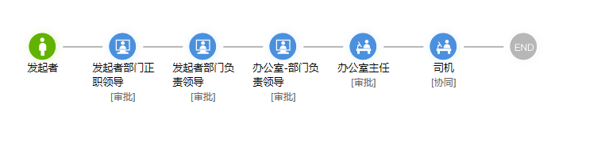

删除【办公室部门负责领导】节点，在【办公室主任】节点并列增加【办公室副主任】、【办公室干事】，并将【主任】【副主任】节点属性设为知会，【干事】属性设为<签收登记>。